Лабораторная работа № 13

Задание для самостоятельного выполнения

Демидова Екатерина Алексеевна

Содержание

# 1 Введение

## 1.1 Цели и задачи

**Цель работы**

Реализовать в CPN Tools задание для самостоятельного выполнения.

**Задание**

1. Используя теоретические методы анализа сетей Петри, проведите анализ сети, изображённой на рис. 13.2 (с помощью построения дерева достижимости). Определите, является ли сеть безопасной, ограниченной, сохраняющей, имеются ли тупики.
2. Промоделируйте сеть Петри (см. рис. 13.2) с помощью CPNTools.
3. Вычислите пространство состояний. Сформируйте отчёт о пространстве состояний и проанализируйте его. Постройте граф пространства состояний.

# 2 Выполнение лабораторной работы

## 2.1 Реализация задачи в CPN Tools

Сеть Петри моделируемой системы представлена на рис. 13.2. Множество позиций: - P1 – состояние оперативной памяти (свободна / занята); - P2 – состояние внешнего запоминающего устройства B1 (свободно / занято); - P3 – состояние внешнего запоминающего устройства B2 (свободно / занято); - P4 – работа на ОП и B1 закончена; - P5 – работа на ОП и B2 закончена; - P6 – работа на ОП, B1 и B2 закончена; Множество переходов: - T1 – ЦП работает только с RAM и B1; - T2 – обрабатываются данные из RAM и с B1 переходят на устройство вывода; - T3 – CPU работает только с RAM и B2; - T4 – обрабатываются данные из RAM и с B2 переходят на устройство вывода; - T5 – CPU работает только с RAM и с B1, B2; - T6 – обрабатываются данные из RAM, B1, B2 и переходят на устройство вывода. Функционирование сети Петри можно расматривать как срабатывание переходов, в ходе которого происходит перемещение маркеров по позициям: - работа CPU с RAM и B1 отображается запуском перехода T1 (удаление маркеров из P1, P2 и появление в P1, P4), что влечет за собой срабатывание перехода T2, т.е. передачу данных с RAM и B1 на устройство вывода; - работа CPU с RAM и B2 отображается запуском перехода T3 (удаление маркеров из P1 и P3 и появление в P1 и P5), что влечет за собой срабатывание перехода T4, т.е. передачу данных с RAM и B2 на устройство вывода; - работа CPU с RAM, B1 и B2 отображается запуском перехода T5 (удаление маркеров из P4 и P5 и появление в P6), далее срабатывание перехода T6, и данные из RAM, B1 и B2 передаются на устройство вывода; - состояние устройств восстанавливается при срабатывании: RAM — переходов T1 или T2; B1 – переходов T2 или T6; B2 – переходов T4 или T6.

В меню заданы новые декларации модели: типы фишек, начальные значения позиций, выражения для дуг(рис. [??]). - ram – оперативная память типа RAM; - b1 – первое накопительное устройство типа B1; - b2 – второе накопительное устройство типа B2; - B1xB2 – тип для передачи b1 и b2; - Начальные состояния P1, P2, P3 содержат один элемент типа RAM, B1, B2 соответственно

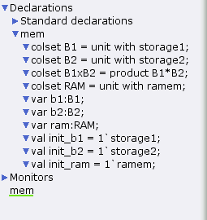

Задание деклараций задачи

Рисуем граф сети. Для этого с помощью контекстного меню создаём новую сеть, добавляем позиции, переходы и дуги, а также зададим типы данных и начальные состояния(рис. [??]):

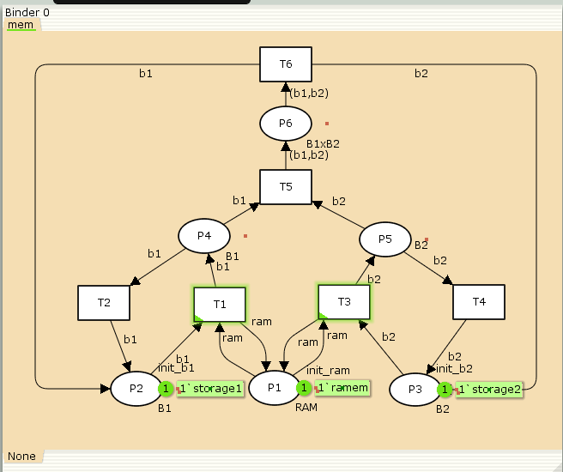

Модель задачи

## 2.2 Анализ сети Петри

Построим граф достижимости(рис. [??]):

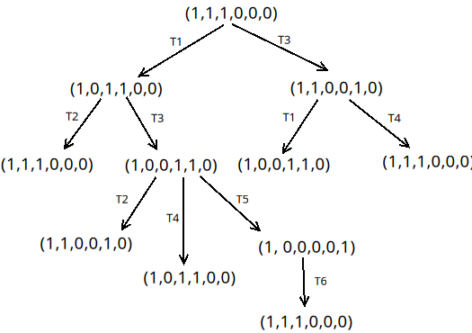

Граф достижимости

Можно увидеть, что рассматриваемая сеть Петри: - безопасна, так как число фишек в каждой позиции не может превысить 1; - ограничена, так как существует такое целое k, что число фишек в каждой позиции не может превысить k(в нашем случае k = 1); - не имеет тупиков; - не является сохраняющей, так как при переходе T5 теряется 1 фишка, а при T6 – порождается;

## 2.3 Пространство состояний в CPN Tools

Сформируем граф пространства состояний, всего их 5(рис. [??]):

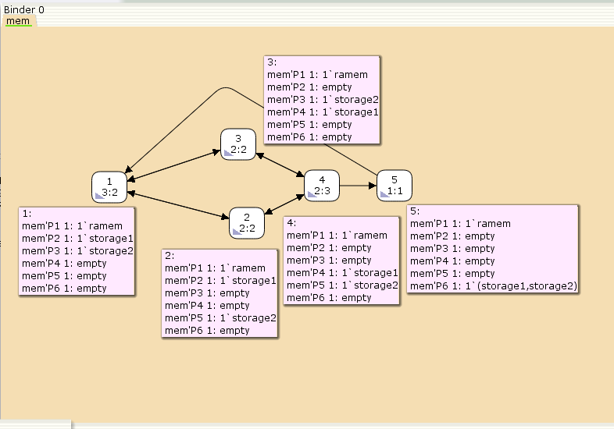

Граф пространства состояний

Затем сформируем отчет пространства состояний. Из него может увидеть:

* есть 5 состояний и 10 переходов между ними, strongly connected components (SCC) graph содержит 1 вершину и 0 переходов, так как нет состояний, из которых можно попасть во все остальные.
* Затем указаны границы значений для каждого элемента: состояние P1 всегда заполнено 1 элементом, а остальные содержат максимум 1 элемент, минимум – 0.
* Также указаны границы в виде мультимножеств.
* Маркировка home для всех состояний, так как в любую позицию мы можем попасть из любой другой маркировки.
* Маркировка dead равная None, так как нет состояний, из которых переходов быть не может.
* В конце указано, что бесконечно часто могут происходить переходы T1, T2, T3, T4, но не обязательно, также состояние T5 необходимо для того, чтобы система не попадала в тупик, то есть были бесконечные циклы, а состояние T6 происходит всегда, если доступно.

CPN Tools state space report for:  
/home/openmodelica/lab13_mip.cpn  
Report generated: Sun May 19 07:47:57 2024  
  
  
 Statistics  
------------------------------------------------------------------------  
  
 State Space  
 Nodes: 5  
 Arcs: 10  
 Secs: 0  
 Status: Full  
  
 Scc Graph  
 Nodes: 1  
 Arcs: 0  
 Secs: 0  
  
  
 Boundedness Properties  
------------------------------------------------------------------------  
  
 Best Integer Bounds  
 Upper Lower  
 mem'P1 1 1 1  
 mem'P2 1 1 0  
 mem'P3 1 1 0  
 mem'P4 1 1 0  
 mem'P5 1 1 0  
 mem'P6 1 1 0  
  
 Best Upper Multi-set Bounds  
 mem'P1 1 1`ramem  
 mem'P2 1 1`storage1  
 mem'P3 1 1`storage2  
 mem'P4 1 1`storage1  
 mem'P5 1 1`storage2  
 mem'P6 1 1`(storage1,storage2)  
  
 Best Lower Multi-set Bounds  
 mem'P1 1 1`ramem  
 mem'P2 1 empty  
 mem'P3 1 empty  
 mem'P4 1 empty  
 mem'P5 1 empty  
 mem'P6 1 empty  
  
  
 Home Properties  
------------------------------------------------------------------------  
  
 Home Markings  
 All  
  
  
 Liveness Properties  
------------------------------------------------------------------------  
  
 Dead Markings  
 None  
  
 Dead Transition Instances  
 None  
  
 Live Transition Instances  
 All  
  
  
 Fairness Properties  
------------------------------------------------------------------------  
 mem'T1 1 No Fairness  
 mem'T2 1 No Fairness  
 mem'T3 1 No Fairness  
 mem'T4 1 No Fairness  
 mem'T5 1 Just  
 mem'T6 1 Fair

# 3 Выводы

В результате выполнения работы было выполнено самостоятельное задание: проведен анализ сети Петри, эта сеть была построена с помощью CPNTools, и также был построен граф состояний и проведён его анализ.